Муниципальное бюджетное общеобразовательное учреждение
«Актанышская средняя общеобразовательная школа №1»

Тема: Математика в архитектуре

Работу выполнила Маликова Резеда Тимергазиевна,
учитель математики

2013 г.
Содержание
- Введение
- Архитектура и математика
- Формула архитектуры
  - Создание плана жилого объекта
  - Как математика помогает добиться прочности сооружений
- Золотое сечение в архитектуре
- Архитектура села Актаныш

- Введение
Понятие «архитектура» имеет несколько смыслов. Архитектура – древнейшая сфера человеческой деятельности. Главный смысл понятия архитектура состоит в том, что это совокупность зданий и сооружений различного назначения, это пространство, созданное человеком и необходимое для его жизни и деятельности.
Архитектурные памятники, дошедшие до нас из глубины веков, помогают нам понять цели, взгляды, мысли, традиции и привычки, представления о красоте, уровень знаний людей, которые когда-то жили на Земле. Они должны были создавать комфортные условия для различной деятельности человека. Возводимые сооружения должны быть прочными, безопасными и долго служить людям. Но человеку свойственно еще и стремление к красоте, поэтому все, что он делает, он старается сделать красивым.
Математика – главный путеводитель к архитектуре. Без математических действий невозможна реализация архитектурного объекта.
Гипотеза: архитектура и математика взаимосвязаны. Математика-это не только стройная система законов, теорем и задач, но и уникальное средство познания красоты.
Цель работы: формирование представления о практической значимости математических знаний.
Задачи:
- Изучить исторические сведения
- Исследовать связь математических знаний с архитектурой
- Создать архитектурный объект
- Проанализировать наличие геометрических форм в школе
Методы исследования: анкетирование, сбор информации, изучение литературы, анализ.
Практическая значимость: данная работа способствует формированию представления о связи математики с архитектурой.
- Архитектура и математика
Я заинтересовалась, как связаны архитектура и математика, создавая идею проекта школы для начальных классов. Учащиеся начальных классов особая категория детей, которая важное значение уделяет красоте какого-либо объекта. Я решила, что придумав красивый и необычный проект здания, ученики с большим удовольствием будут стремиться в школу и получать удовольствие от учёбы.
Своё исследование я начала с анкетирования. В анкетирование приняло участие 10 человек, которые ответили на следующие вопросы:
- Как вы считаете, есть ли взаимосвязь математики и архитектуры?
- Какие математические знания необходимы в архитектуре?
( Приложение1).
Понятие «архитектура» имеет несколько смыслов. Архитектура – древнейшая сфера человеческой деятельности и зарождается вместе с человечеством, сопровождает его в историческом развитии. В ней отражаются мировоззрение, ценности, знания людей, живших в различные исторические эпохи. Архитектурные памятники, дошедшие до нас из глубины веков, помогают нам понять цели, взгляды, мысли, традиции и привычки, представления о красоте, уровень знаний людей, которые когда-то жили на Земле.
Архитектурные сооружения возводились для удобства жизни и деятельности человека. Они должны были служить его пользе: беречь его от холода и жары, дождей и палящего солнца. Возводимые сооружения должны быть прочными, безопасными и долго служить людям. Но человеку свойственно еще и стремление к красоте, поэтому все, что он делает, он старается сделать красивым.
В архитектуре тесно переплетены и строго уравновешены наука, техника и искусство. Математические фигуры послужили архитектуре и возвели исторические объекты в разных сранах мира.
- Формула архитектуры.
Архитектура триедина: она извечно сочетает в себе логику ученого, ремесло мастера и вдохновение художника. «Прочность, польза, красота» — такова знаменитая формула единого архитектурного целого, выведенная два тысячелетия тому назад древнеримским теоретиком зодчества Витрувием (I в. до н. э.). Главная ценность архитектурных сооружений в их красоте. Сооружение может быть прочным и удобным, но если оно не привлекает глаз, не вызывает у нас эстетического чувства, то оно воспринимается нами как обычное строение, но не как памятник архитектуры. Другими словами, без искусства архитектуры нет.
Разнообразные геометрические формы, пропорции и законы симметрии задают внутреннюю красоту архитектурной формы. Французский зодчий, живший в XVII веке, Франсуа Блондель писал: «Удовлетворение, которое мы испытываем, глядя на прекрасное произведение искусства, проистекает от того, что в нем соблюдены правила и мера, ибо удовольствия в нас вызывают единственно лишь пропорции. …Дабы подкрепить наше утверждение, я заявляю, что красота, возникающая из меры и пропорции, вовсе не требует дорогих материалов и изящной работы, дабы вызвать восхищение, напротив, она сверкает и делается все ощутимее, проступая сквозь грязь и хаос материала и его обработки». Лучшим подтверждением этих слов является скромная, не отличающаяся значительными размерами церковь Покрова Богородицы на Нерли.

  - Создание плана жилого объекта
Возникает вопрос, чем привлекают людей архитектурные объекты? Я считаю, что необычной, но прочной постройкой, а также верными пропорциями и красивой цветовой гаммой.
Как же математика может помочь в планировании архитектурного объекта?
При составлении плана чаще всего решается геометрическая задача о разбиении многоугольника на части. Обязательно используется понятие масштаб. Он изображает план с точки зрения математики, представляя его в виде той фигуры, которую можно было бы увидеть, смотря на неё сверху с правой и левой стороны. Выполняются различные расчёты для вычисления количества необходимого материала.
В своей работе я хотела бы представить план жилой квартиры, в которой мне пригодились математические знания, умения и навыки.
(Приложение 2).
3.2 Как математика помогает добиться прочности сооружений.
Математика принимает непосредственное участие в обеспечении прочности и пользы архитектурных сооружений.
Люди с древних времен, возводя свои жилища, думали, в первую очередь, об их прочности. Не случайно и в формуле М.Витрувия именно прочность упоминается на первом месте. Поэтому не случайно в первом дошедшем до нас строительном кодексе, разработанном за 1800 лет до нашей эры в царствование вавилонского царя Хаммурапи, говорится: «Если строитель построил дом для человека, и дом, построенный им, обвалился и убил владельца, то строитель сей должен быть казнен». Известен и такой факт, что архитектор, создавший проект моста, в прежние времена должен был стоять под ним, когда мост открывался и по нему ехал первый транспорт. В случае если он оказывался не прочным, т.е. он не выдерживал тех нагрузок, на которые был рассчитан, то его создатель должен быть первым, кто поплатиться за свою ошибку жизнью.
Становится ясно, что прочность сооружений была связана с безопасностью людей, которые ими пользовались. Прочность связана и с долговечностью. На возведение зданий люди тратили огромные усилия, а значит, были заинтересованы в том, чтобы они простояли как можно дольше. Кстати, благодаря этому, до наших дней дошли и древнегреческий Парфенон, и древнеримский Колизей. От чего же зависит прочность сооружения. Первым, что приходит на ум, это толщина стен. Сразу оживает сцена взятия крепости, будь то Древняя Русь или Средневековая Европа. Толщина стен этих сооружений соотносилась с пробивными возможностями орудий, которые использовались при штурме. Но еще важнее для обеспечения прочности сооружений особенности тех материалов, из которых они построены. Вспомним в связи с этим хотя бы сказку о трех поросятах. Традиционным строительным материалом на земле является камень – гранит, мрамор, песчаник и другие.
Очевидно, что люди для строительства своих жилищ использовали, в первую очередь, тот материал, который был под рукой. Однако это не означало, что он был наиболее прочным. Самым прочным строительным материалом всегда был камень. Он обладал еще рядом замечательных свойств, которые делали его предпочтительным строительным материалом.
С развитием промышленного производства у человека появились возможности создавать самому новые строительные материалы, которые, с одной стороны, были похожи на камень, а, с другой, превосходили его в ряде характеристик, тем самым, обеспечивая прочность сооружений. К ним относятся кирпич, металл (в первую очередь, железо) и, наконец, железобетон.
В современной архитектуре широко используются материалы, которые раньше или просто не существовали, или были слишком дороги в производстве. К таким материалам относится пластмасса, стекло. В последнее время все более широкое применение при создании архитектурных сооружений стал занимать титан.
Многие специалисты считают, что титан это металл для будущих архитектурных сооружений, которые люди будут возводить, возможно, не только на Земле, но и на других планетах.
Но прочность сооружения обеспечивается не только материалом, из которого оно создано, но и конструкцией, которая используется в качестве основы при его проектировании и строительстве. Прочность архитектурных сооружений, важнейшее их качество. Связывая прочность, во-первых, с теми материалами, из которых они созданы, а, во-вторых, с особенностями конструктивных решений, оказывается, прочность сооружения напрямую связана с той геометрической формой, которая является для него базовой.
Другими словами, речь идет о той геометрической фигуре, которая может рассматриваться как модель соответствующей архитектурной формы. Оказывается, что геометрическая форма также определяет прочность архитектурного сооружения.
Самым прочным архитектурным сооружением с давних времен считаются египетские пирамиды. Как известно они имеют форму правильных четырехугольных пирамид.
Именно эта геометрическая форма обеспечивает наибольшую устойчивость за счет большой площади основания. С другой стороны, форма пирамиды обеспечивает уменьшение массы по мере увеличения высоты над землей. Именно эти два свойства делают пирамиду устойчивой, а значит и прочной в условиях земного тяготения.
«Рациональность» геометрической формы пирамиды, которая позволяет выбирать и внушительные размеры для этого сооружения, придает пирамиде величие, вызывает ощущение вечности и внушительности.
На смену пирамидам пришла стоечно-балочная система. С точки зрения геометрии она представляет собой многогранник, который получится, если мысленно на два вертикально стоящих прямоугольных параллелепипеда поставить еще один прямоугольный параллелепипед. (Рис. 1)
Это одна из первых конструкций, которая стала использоваться при возведении зданий и представляет собой сооружения, которые состоят из вертикальных стоек и покрывающих их горизонтальных балок. Первым таким сооружением было культовое сооружение – дольмен. Оно состояло из двух вертикально поставленных камней, на которые был поставлен третий вертикальный камень. Назначение этого культового сооружения до сих пор неясно. Однако в нем воплощена идея преодоления человеком силы притяжения.
Кроме дольмена, до нас дошло еще одно сооружение, представляющее простейшую стоечно-балочную конструкцию – кромлех. Это также культовое сооружение, предположительно предназначенное для жертвоприношений и ритуальных торжеств. Кромлех состоял из отдельно стоящих камней, которые накрывались горизонтальными камнями. При этом они образовывали две или несколько концентрических окружностей.
Самый знаменитый кромлех сохранился до наших дней в местечке Стоунхендж в Англии. Некоторые ученые считают, что он был древней астрономической обсерваторией. Сегодня это сооружение связывают с посещением Земли инопланетянами.
Нужно заметить, что до сих пор стоечно-балочная конструкция является наиболее распространенной в строительстве. Большинство современных жилых домов в своей основе имеют именно стоечно-балочную конструкцию.
Камень, из которого возводились сооружения на основе стоечно-балочной конструкции, плохо гнется, он обычно разрушается под действием своего собственного веса. Поэтому под балки нужно было ставить достаточно много стоек. Их делали в виде колонн различного вида. Для того чтобы украсить здание такие колонны облачали в формы кариатид или атлантов.
Камень плохо работает на изгиб, но хорошо работает на сжатие. Это привело к использованию в архитектуре арок и сводов. Так возникла новая арочно-сводчатая конструкция. С появлением арочно-сводчатой конструкции в архитектуру прямых линий и плоскостей, вошли окружности, круги, сферы и круговые цилиндры. Первоначально в архитектуре использовались только полуциркульные арки или полусферические купола. Это означает, что граница арки представляла собой полуокружность, а купол – половину сферы. Например, именно полусферический купол имеет Пантеон – храм всех богов - в Риме. Диаметр купола составляет 43 м. При этом высота стен Пантеона равна радиусу полусферы купола. В связи с этим получается, что само здание этого храма как бы «накинуто» на шар диаметром 43 м.
Этот вид конструкции был наиболее популярен в древнеримской архитектуре. Арочно-сводчатая конструкция позволяла древнеримским архитекторам возводить гигантские сооружения из камня. К ним относится знаменитый Колизей или амфитеатр Флавиев. Свое название он получил от латинского слова colosseus, которое переводится как колоссальный, или огромный.
Эта же конструкция использовалась при создании гигантских терм (бань) Каракаллы и Диоклетиана, вмещавших одновременно до 3 тысяч посетителей. Сюда же следует отнести и систему арочных водоводов-акведуков, общая протяженность которых составляла 60 км.
Всем была хороша арочно-сводчатая конструкция, но она имела один недостаток – слишком большая сила действовала в основании арок (сводов) наклонно вбок (в отличие от стоечно-балочной конструкции, где сила тяжести действует вертикально). Эти боковые усилия, которые архитекторы называют боковым распором, требуют большой толщины стен, которая должна гасить эти усилия. Так, например, толщина стен Пантеона в Риме, поддерживающих купол, равна 7 метрам. Это требовало большого расхода материалов.
Следующим этапом развития архитектурных конструкций явилась каркасная система, которая в основном используется в современной архитектуре. Прообразом ее стала разновидность арочно-сводчатой конструкции, содержащей стрельчатые арки. На смену полуциркульным аркам приходят стрельчатые, которые с точки зрения геометрии являются более сложными. Стрельчатую арку нельзя построить одним движением циркуля. Рассмотрим один из способов построения схематического изображения стрельчатой арки.
Стрельчатая арка состоит из двух дуг окружности одного радиуса. Значит, необходимо выбрать определенный раствор циркуля и закрепить его. Затем провести горизонтальную прямую. В любую точку этой прямой поставить ножку циркуля и провести дугу (можно полуокружность). Затем ножку циркуля поставить на горизонтальную прямую так, чтобы она оказалась со стороны выпуклой части уже построенной дуги, и снова провести дугу тем же радиусом. Две дуги пересекутся. Над горизонтальной линией мы получили схематическое изображение стрельчатой арки. (Рис.2)
Стрельчатые своды выполнялись не как монолитные, а состоящие из частей – распалубок. Каждая распалубка выполнялась на каменных ребрах, называемых нервюрами. Нервюры являются подобием скелета свода, которые принимает на себя основную нагрузку.
Боковой распор от стрельчатых арок гасился вне стен, несущих свод. Для этого вне сооружения ставились специальные опоры – контрфорсы, нагрузка на которые передавалась с помощью арочных конструкций – аркбутанов.
Аркбутаны как раз и являлись тем каркасом, которые окружал сооружение и принимал на себя основные нагрузки. Арочная конструкция послужила прототипом каркасной конструкции, которая сегодня используется в качестве основной при возведении современных сооружений из металла, стекла и бетона. Достаточно вспомнить конструкции известных башен: Эйфелевой башни в Париже и телебашни на Шаболовке.
Архитектурные произведения живут в пространстве, являются его частью, вписываясь в определенные геометрические формы. Кроме того, они состоят из отдельных деталей, каждая из которых также строится на базе определенного геометрического тела. Часто геометрические формы являются комбинациями различных геометрических тел. Давайте попробуем разобраться сначала в этом вопросе.
На этой фотографии изображено здание клуба имени И.В.Русакова в Москве. Это здание построено в 1929 г. по проекту архитектора К.Мельникова. | 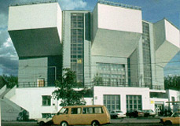  Рис. 3
Базовая часть здания представляет собой прямую невыпуклую призму. Призма является невыпуклой, благодаря выступам, которые заполнены вертикальными рядами окон. При этом гигантские нависающие объемы также являются призмами, только выпуклыми.
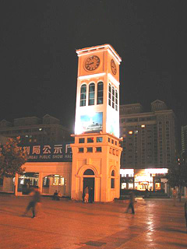  Рис. 4 | Некоторые архитектурные сооружения имеют довольно простую форму. Например, на фотографии, которая помещена слева, изображена башня с часами, которая является обязательным атрибутом любого американского университета. Отвлекаясь от некоторых деталей, можно сказать, что она имеет форму прямой четырехугольной призмы, которую еще называют прямоугольным параллелепипедом.
Геометрическая форма сооружения настолько важна, что бывают случаи, когда в имени или названии здания закрепляются названия геометрических фигур. Так, здание военного ведомства США носит название Пентагон, что означает пятиугольник. Связано это с тем, что, если посмотреть на это здание с большой высоты, то оно действительно будет иметь вид пятиугольника. На самом деле только контуры этого здания представляют пятиугольник.
Само же оно имеет форму многогранника.
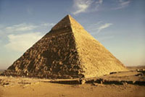 | В названии усыпальниц египетских фараонов тоже используется название пространственной геометрической фигуры – пирамиды (например, Пирамида Хеопса).
Рис.5
Но чаще всего в архитектурном сооружении сочетаются различные геометрические фигуры. Например, в Спасской башне Московского кремля в основании можно увидеть прямой параллелепипед, переходящий в средней части в фигуру, приближающуюся к цилиндру, завершается же она пирамидой. Конечно, можно говорить о соответствии архитектурных форм указанным геометрическим только приближенно, отвлекаясь от мелких деталей. | 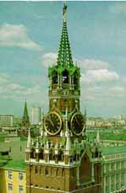  Рис. 6
При более детальном рассмотрении и изучении деталей можно увидеть: круги – циферблаты курантов; шар – основание для крепления рубиновой звезды; полукруги – арки одного из рядов бойниц на фасаде башни и т.д. Таким образом, можно говорить о пространственных геометрических фигурах, которые служат основой сооружения в целом или отдельных его частей, а также плоских фигурах, которые обнаруживаются на фасадах зданий.
Нужно сказать, что у архитекторов есть излюбленные детали, которые являются основными составляющими многих сооружений. Они имеют обычно определенную геометрическую форму. Например, колонны это цилиндры, купола – полусфера или просто часть сферы, ограниченная плоскостью, шпили – либо пирамиды, либо конусы.
4. Золотое сечение в архитектуре
Из многих отношений, которыми издавна пользовался человек при создании гармонических произведений, существует одно, единственное и неповторимое, обладающее уникальными свойствами. Оно отвечает такому делению целого на две части, при котором отношение большей части к меньшей равно отношению целого к большей части. Эту пропорцию называли по-разному – «золотой», «божественной». Древнейшие сведения о ней относятся ко времени расцвета античной культуры.
Приближенно это отношение равно 5/3, точнее 8/5, 13/8 и т. д. Принципы золотого сечения используются в архитектуре и в изобразительных искусствах. Термин «золотое сечение» ввел Леонардо да Винчи.
Теперь для полной убедительности и понимания ценности и значения отношения золотого сечения, рассмотрим пропорциональность пирамид Хеопса и Хефрена, где наиболее явно используется этот принцип, т.е. принцип золотого сечения. Нет сомнений в том, что, предпринимая строительство таких гигантов, зодчие очень и очень внимательно рассчитывали все их размеры. Иначе невозможно мыслить организацию этого чрезвычайного по масштабам строительства. Точные соразмерности этих сооружений не вызывают ни малейших сомнений.
Пирамида Хеопса имеет стороны основания: 230,41, 230,51, 230,60 и 230,54м. Высота равна 146,70м. Отношение наклонной образующей, или гипотенузы прямоугольного треугольника, образующего поперечный разрез пирамиды к малому катету, или половине стороны квадратного основания, равно отношению золотого сечения.
Пирамида Хефрена построена на основе отношений сторон священного египетского треугольника. Ее поперечный разрез определяется двумя треугольниками, сблокированными своими большими катетами. Проверим. Сторона основания равна 215,86м, высота равна 143,65м. Архитектурные формы пирамиды Хефрена как нельзя лучше свидетельствуют об использовании, зодчими Египта целочисленного треугольника 3, 4, 5. Анализ пропорций пирамид не оставляет и тени сомнения в том, что зодчие древнего Египта превосходно знали и высоко ценили отношение золотого сечения.
Примеры «золотого сечения» в архитектуре (Приложение 4).
B настоящее время, в архитектуре, делаются попытки все шире и шире использовать математические методы, но до сих пор, оценка качества произведений искусства, удобными для измерения количественными категориями, оказывается для современной науки непосильной.
5.Архитектура села Актаныш
Проведенное мною исследование показывает, что поиск «правила и меры» в архитектурных сооружениях, как правило, приводят к Золотому сечению. Приобретенные мною знания о золотой пропорции, еще больше убедили меня в том, что архитектура это то, где золотое сечение является основополагающим принципом красоты, прочности, надежности. Здания, которые возводятся сегодня – придерживаются золотых пропорций, что делает их красивее и привлекательнее.
Чаще всего в архитектуре нашего города при строительстве зданий используют геометрические фигуры: призмы, параллелепипеды.( Приложение3).

- Выводы
В древности математика, как и архитектура, относилась к искусствам. Образование человека считалось неполным, если он, наряду с философией, поэзией, музыкой и т.д., не овладевал современной ему математикой, не умел ставить и решать задачи, доказывать теоремы. Великие философы древности Аристотель, Платон и были хорошими математиками, имена некоторых, например, Пифагора, Евклида, Фалеса и других известны в наше время, благодаря их выдающимся математическим открытиям (Пифагоровы числа, постулаты Евклида, теорема Фалеса). Несомненно, и то, что математика, в своем развитии, оказала определенное влияние на архитектуру. Еще в древности были открыты и использовались в архитектуре такие ключевые понятия математики, как общая мера архитектурного объекта (модуль), несоизмеримого отношения и другие. Использовались и другие математические факты. Например: квадрат имеет наименьший периметр из всех прямоугольников, охватывающих площадь определенной величины; для любого треугольника всегда можно найти вписанную и описанную окружности; метод деления отрезка на любое число равных между собой отрезков – и много другое. Активно применялись в архитектурной практике и такие понятия прикладной математики, как масштаб, единицы измерения, приближенные вычисления.
Другое плодотворное направление – математическое моделирование, в том числе – и с использованием ЭВМ для расчета поведения сложных архитектурных и градостроительных объектов и систем во времени. Сюда, прежде всего, нужно отнести линейное и нелинейное программирование, динамическое программирование, приемы оптимизации, методы интерполяции; и аппроксимации; вероятностные методы и многое другое. Применение этих методов в архитектуре позволяет избегать ошибок при строительстве, более рационально расходовать ресурсы, при минимальных затратах добиваться более значительных результатов.
Не надо также забывать, что математика решает только поставленные задачи, а поставлены они должны быть корректно. Необходимо помнить и главный принцип математики: «Нельзя объять бесконечное (время, пространство, информацию и т.д.), но можно досконально (на самом деле – с любой степенью точности) изучить строение материальных объектов и поведение процессов и явлений в малых областях». И архитекторы в своей профессиональной деятельности могут и должны использовать не только вычислительный аппарат математики, но и применять её методологию, её доказательную строгость и её логику .
За длительный период человеческой цивилизации создано немало произведений исключительной красоты. Эти произведения могут явиться примером использования зодчим в своем творческом труде математических закономерностей. На языке архитектуры, можно сказать, что математика – это грандиозное мысленное сооружение. Все сказанное убеждает нас в том, что архитектура и математика, являясь соответствующими проявлениями человеческой культуры, на протяжении веков активно влияли друг на друга. Они давали друг другу новые идеи и стимулы, совместно ставили и решали задачи. По сути, каждую из этих дисциплин можно рассматривать существенным и необходимым дополнением другой. Математика помогает добиться прочности, удобства, красоты архитектурных сооружений, как значимо и ценно отношение золотого сечения.
Литература
- А.В. Волошинов. Математика и искусство. М.: Просвещение. 2000.
- А.В. Иконников. Художественный язык архитектуры. М: Стройиздат. 1992.
- И.М. Шевелёв, М.А. Марутаев, И.П. Шмелёв. Золотое сечение. М.: Стройиздат. 1990.
- . Захидов П.Ш. Основы гармонии в архитектуре. – Ташкент: Фан, 1982. – 163 с.
- Фейнберг Е.Л. Две культуры. Интуиция и логика в искусстве и науке. – Фрязино: «Век 2», 2004,
- Фремптон Кеннет Современная архитектура: Критический взгляд на историю развития/ Пер. с англ. Е.А. Дубченко; под ред. В.Л.Хайта. – М.: Стройиздат, 1990.
- Фридман И. Научные методы в архитектуре. – М.: Стройиздат, 1983.

Приложение 1
№ | Вопрос№1  Как вы считаете, есть ли взаимосвязь математики и архитектуры? | Вопрос№2  Какие математические знания необходимы в архитектуре?
1 | да | Вычисление площади
2 | да | Вычисление объёма
3 | нет | _
4 | да | Измерение длины и ширины
5 | да | Применение прямоугольного параллелепипеда
6 | да | Знание фигур пирамида, конус
7 | нет | -
8 | да | Вычисление высоты здания
9 | да | Вычисление денежных затрат
10 | да | Вычисление количества строительного материала

Приложение 2
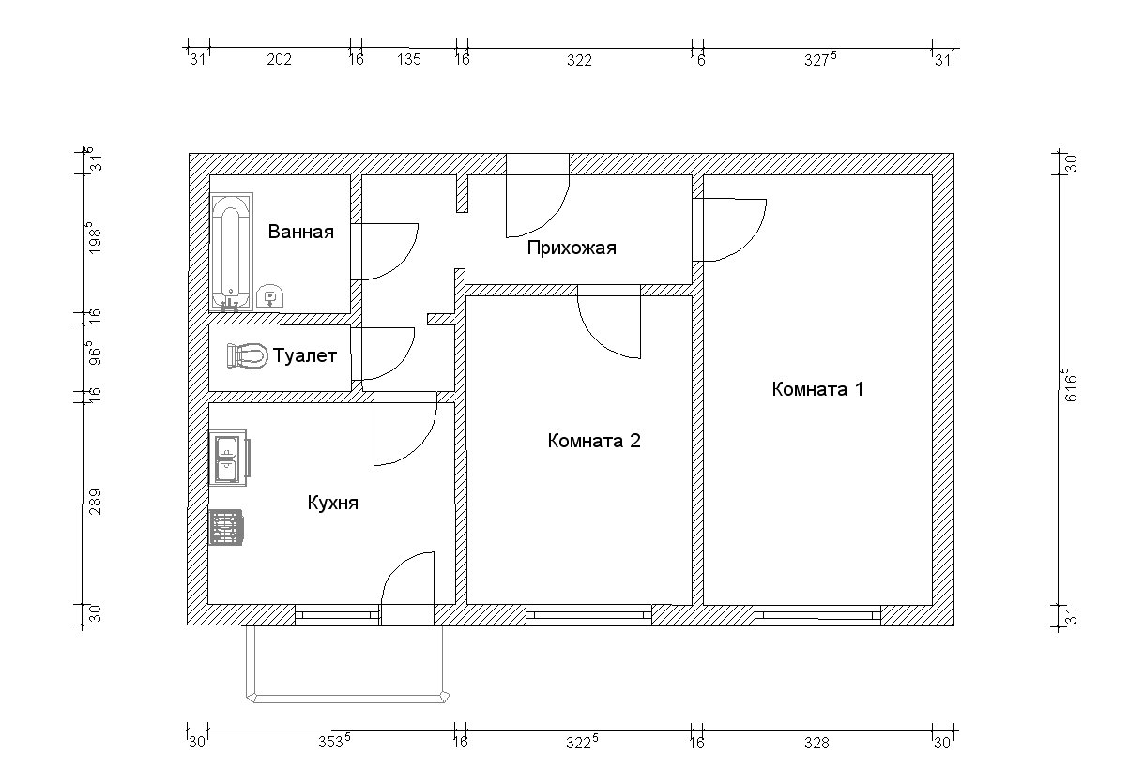
Рис.1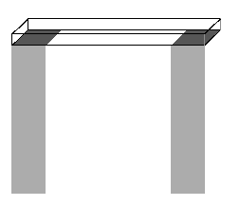
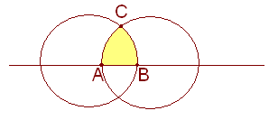
Рис.2
Приложение 3
